Poniżej znajduje się sugerowana treść do publikacji w mediach społecznościowych (załączone są opcje ilustracyjne). Może to przydać się do propagowania tematu tego miesiąca dotyczącego zdrowia i dobrego samopoczucia - Żywność i zdrowie psychiczne – wśród członków. Zachęcamy do udostępnienia publikacji na wewnętrznych platformach komunikacyjnych oraz za pośrednictwem własnych kont na portalu LinkedIn, w zależności od sytuacji.

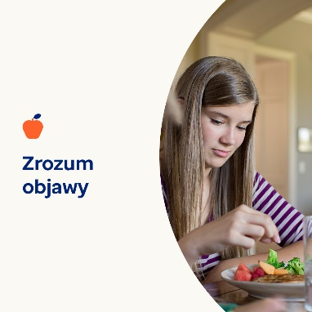  

* Zdrowa relacja z jedzeniem stanowi paliwo dla dobrostanu fizycznego, emocjonalnego i psychicznego. Odpowiedz na kilka pytań, aby ocenić swoją relację z jedzeniem. Poznaj kroki, jakie możesz podjąć, aby pomóc sobie naprawić tę relację. [optumwellbeing.com/newthismonth/pl-PL](https://optumwellbeing.com/newthismonth/pl-PL) #employeehealth #wellbeing
* Czy obawiasz się, że ty lub bliska ci osoba ma zaburzenia odżywiania? Skorzystaj z interaktywnego narzędzia przesiewowego, aby lepiej poznać objawy. [optumwellbeing.com/newthismonth/pl-PL](https://optumwellbeing.com/newthismonth/pl-PL) #employeehealth #wellbeing
* Dbanie o umysł jest tam samo ważne jak dbanie o ciało. Dowiedz się, jak chronić dobrostan psychiczny i emocjonalny, a także jak go wspierać w trudnych czasach. [optumwellbeing.com/newthismonth/pl-PL](https://optumwellbeing.com/newthismonth/pl-PL) #employeehealth #wellbeing

**Jak zamieszczać posty na LinkedIn:**

* Otwórz swoje konto na LinkedIn.
* Wybierz preferowany tekst powyżej (wraz z linkiem). Skopiuj i wklej.
* Wybierz preferowaną ilustrację i dodaj do postu (zapisz ilustrację na dysku, przed krokiem 4 wybierz „Dodaj zdjęcie").
* Kliknij „Post".